# **1 đợt nâng** cấp mạng được triển khai để cải thiện tốc độ và tính tin cậy. Tuy nhiên, sau khi nâng cấp những người dùng trong 1 khu vực của mạng phàn nàn rằng tốc độ truy cập của họ chậm kinh khủng và tình trạng mất kết nối là thường xuyên. Vậy tiêu chí nào trong việc thiết kế mạng đã không được thỏa mãn?

* functionality

# **1 mạng thuộc lớp B** có thể chia được tối đa bao nhiêu mạng con?

* 16384

# **1 mạng thuộc lớp C** có thể chia được tối đa bao nhiêu mạng con?

* 64

# **1 máy trạm trên mạng kiểm tra** khung nhận được bằng trường FCS (Frame Check Sequence). Sau khi kiểm tra, nó biết rằng khung này bị lỗi và cần phải loại bỏ. Vậy quá trình loại bỏ khung này xảy ra tại lớp nào của mô hình OSI?

* Data Link

# **1 máy trạm được cấu hình địa chỉ IP** tĩnh tuy nhiên cổng ra vào ngầm định bị thiết lập sai. Lớp nào của mô hình OSI sẽ bị ảnh hưởng đầu tiên bởi lỗi cấu hình này?

* Layer 3

# **1 yếu tố cần lưu ý** khi thiết kế mạng là băng thông tại VCC (Vertical Cross Connect) luôn cao hơn HCC (Horizontal Cross Connect). Tại sao lại như vậy?

* VCC truyền thông giữa nhiều khu vực trong mạng doanh nghiệp

# Băng thông tối đa mà chuẩn Fast Ethernet hỗ trợ?

* 100 Mbps

# **Bằng cách** nào 1 bộ định tuyến biết về các tuyến đến mạng đích? (Chọn 3 đáp án đúng)

* Các tuyến được cài đặt thủ công bởi người quản trị mạng.
* Thông tin được thu thập từ cấu hình của nó về các mạng kết nối trực tiếp.
* Các bộ định tuyến chuyển tiếp thông tin về các mạng đã biết.

# **Bộ 8 bit (octet) cuối cùng của mặt nạ mạng con** có giá trị là 11111000. Vậy mặt nạ mạng con đó được viết vắn tắt như sau:

* /29

# **Bộ chuyển mạch (switch) và trạm** trong sơ đồ dưới đây được cấu hình để vận hành tại chế độ song công toàn phần (full-duplex). Phát biểu nào sau đây là đúng khi nói về sự vận hành trên kết nối giữa chúng?

* Không có xung đột xảy ra trên kết nối này

# **Bộ định tuyến D gửi** 1 cập nhật của "Network 5" đến 2 bộ định tuyến A và C. Nếu

RIP được sử dụng thì split horizon sẽ ảnh hưởng đến bộ định tuyến A như thế nào?

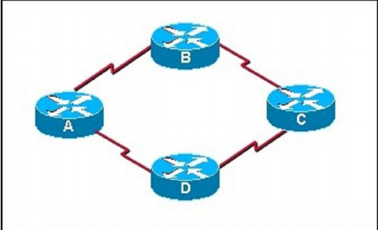

* A sẽ gửi cập nhật về "Network 5" đến B nhưng không gửi đến D

# **Bộ định tuyến (router) của công ty Banana có địa chỉ IP là 172.16.1.**1, do đó công ty quyết định lấy mạng con (subnet) là 172.16.1.0 để gán địa chỉ IP cho các máy trạm. Giả sử địa chỉ IP của máy chủ cung ứng dịch vụ DHCP là 172.16.1.250 và 25 địa chỉ đầu tiên trong subnet không được gán cho các máy trạm, không gian IP (scope) nào sau đây là phù hợp khi cấu hình DHCP để cấp địa chỉ IP cho các máy trạm?

* 172.16.1.26-172.16.1.249 /24, Default Gateway: 172.16.1.1

# **Bộ định tuyến (router)** tìm đường cho cái gì sau đây?

* Các gói tin (packets)

# **Bộ định tuyến** sẽ thực thi các chức năng nào sau đây khi thông tin định tuyến được truyền trong mạng?(Chọn 2 đáp án đúng)

* Xác định các đích mới
* Xác định các mạng không hợp lệ

# **Bộ** lặp lại tín hiệu có thể cung cấp giải pháp đơn giản cho vấn đề nào sau đây?

* Khoảng cách giữa các nút mạng vượt quá giới hạn cho phép của môi trường truyền dẫn tín hiệu

# **Các bộ định tuyến A, B, và C trong sơ** đồ dưới đây đang chạy OSPF trên các cổng Ethernet. Sơ đồ cũng minh họa các cổng Loopback (Lo 0). Điều gì sẽ xảy ra khi bộ định tuyến D được thêm vào mạng?

* Không có gì thay đổi đối với DR và BDR cho đến khi DR hoặc BDR hiện tại xảy ra sự cố

# **Các bộ định tuyến sử dụng địa chỉ nào** sau đây để ra quyết định chuyển tiếp?

* Địa chỉ IP đích

# **Các câu lệnh nào sau đây sẽ tăng tốc** độ hội tụ trên mạng sử dụng RIP? (Chọn 2 đáp án đúng)

* "Router(config-router)#update-timer 25"
* "Router(config-router)#holdown-timer 90"

# **Các chế độ** bảo mật của WiFi/802.11

1. WPA1, WPA2 b) Lọc MAC c) WEP

* A, B, C đều đúng

# **Các dịch vụ nào sau đây được** cung cấp bởi các máy chủ doanh nghiệp đặt tại

MDF (Main Distribution Frame)? (Chọn 3 đáp án)

* Thư điện tử (e-mail)
* Hệ thống phân giải tên miền (Domain Name System)
* Truyền thông giữa các văn phòng chi nhánh và văn phòng trung tâm (corporate intranet)

# **Các địa chỉ nào sau đây là** 1 địa chỉ IPv4 có thể gán được cho các host? (Chọn tất

cả các đáp án đúng)

* 172.16.19.22/26
* 208.67.193.204/25

# **Các địa chỉ nào sau đây là 1 địa chỉ IPv4** có thể gán được cho các host? (Chọn tất cả các câu đúng)

* 172.31.1.1
* 203.162.4.1
* 10.10.10.10

# **Các địa chỉ nào sau đây là 1 địa chỉ IPv4** có thể gán được cho các host? (Chọn tất cả các câu đúng)

* 172.31.1.1/16
* 10.10.10.10/24
* 203.162.4.1/24

# **Các bước nào sau đây** mô tả chính xác quá trình đóng gói dữ liệu trên mô hình OSI? (Chọn tất cả các đáp án đúng)

* Lớp giao vận chia luồng dữ liệu thành các phân đoạn và bổ sung thông tin về độ tin cậy cũng như điều khiển luồng
* Các gói tin được tạo ra khi lớp mạng bổ sung các địa chỉ mạng và thông tin điều khiển vào phân đoạn

# **Các dịch vụ nào sau đây được cung cấp bởi** các máy chủ doanh nghiệp đặt tại MDF (Main Distribution Frame)? (Chọn 3 đáp án)

* Hệ thống phân giải tên miền (Domain Name System)
* Truyền thông giữa các văn phòng chi nhánh và văn phòng trung tâm (corporate intranet)
* Thư điện tử (e-mail)

# **Các đáp án nào sau đây là đúng** khi nói về đặc trưng của lớp lõi trong mô hình thiết kế phân cấp? (Chọn tất cả các đáp án đúng)

* Có các kết nối dự phòng
* không lọc các gói tin
* có khả năng chuyển tiếp nhanh lưu lượng

# **Các giao thức nào** sau đây là giao thức đường hầm mạng riêng ảo?

* L2TP
* PPTP
* IPsec

# **Các máy chủ cung cấp dịch vụ DNS** và thư điện tử nên được đặt tại đâu?

* MDF (Main Distribution Frame)

# **Các phát biểu** nào sau đây là đúng khi nói về các địa chỉ sau đây? (Chọn tất cả các đáp án đúng) Physical Address: 00-50-8D-F1-EA-8D DHCP Enabled: Yes IPv4 Address: 192.168.1.100 Subnet Mask: 255.255.255.0 DNS Server: 192.168.1.69

* Máy chủ DNS và máy trạm thuộc về cùng 1 mạng con có địa chỉ 192.168.1.0/24
* Máy trạm nhận được địa chỉ IP động 192.168.1.100/24

# **Các phát biểu nào là đúng khi nói về các địa chỉ dưới đây?** (Chọn tất cả các đáp án đúng) Physical Address: 00­50­8D­F1­EA­8D

*DHCP Enabled: Yes*

*IPv4 Address: 192.168.1.100*

*Subnet Mask: 255.255.255.0*

*DNS Server: 192.168.1.69*

* Máy chủ DNS và máy trạm thuộc về cùng 1 mạng con có địa chỉ 192.168.1.0/24
* Máy trạm nhận được địa chỉ IP động 192.168.1.100/24

# **Các phát biểu nào sau đây là đúng** khi nói về giao thức định tuyến RIP phiên bản 2 (RIPv2)? (Chọn tất cả các đáp án đúng)

* RIP v2 hỗ trợ xác thực
* RIP v2 hố trợ định tuyến liên miền không phân lớp (CIDR)
* Metric của RIP v2 hoàn toàn giống với metric của RIP v1

# **Các tham số** nào sau đây là bắt buộc khi cấu hình OSPF? (Chọn 3 đáp án đúng)

* Định danh vùng
* Mặt nạ wildcard
* Địa chỉ mạng con

# **Các máy trạm tại văn phòng chi nhánh** công ty Banana tại Đà Nẵng (Danang) kết nối với trụ sở chính tại Hà Nội (Hanoi) theo sơ đồ sau:

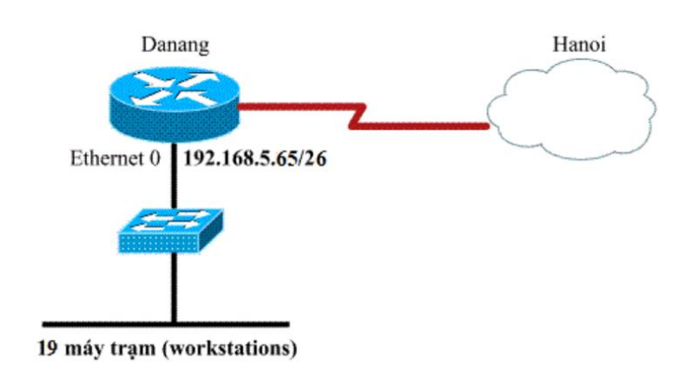

Không gian địa chỉ IP nào sau đây có thể gán cho các máy trạm để (thông qua cổng Ethernet 0 trên Router Danang) kết nối được với trụ sở chính trong sơ đồ trên?

* 192.168.5.69/26 – 192.168.5.88/26

# **Các yếu tố nào sau đây sẽ ảnh hưởng** đến tính khả dụng của mạng? (Chọn tất cả các đáp án đúng)

* thời gian đáp ứng
* thông lượng
* truy cập các tài nguyên

# **Cái gì** tăng tốc độ hội tụ cho mạng sử dụng định tuyến trạng thái liên kết?

* cập nhật ngay lập tức khi mạng thay đổi

# **Cam kết** mức dịch vụ giữa các nhà cung cấp dịch vụ mạng riêng ảo là gì?

* Đảm bảo 1 mức nhất định mặt khả dụng của đường hầm

# **Câu lệnh nào sau đây giúp** bảo tồn băng thông trên mạng sử dụng RIP?

* Router(config­router)#update­timer 40

# **Câu lệnh Ping sử dụng ICMP** để xử lý sự cố và kiểm tra mạng. Phát biểu nào sau đây là đúng khi nói về các gói tin ICMP? (Chọn tất cả các đáp án đúng)

* Chúng có thể cung cấp thông tin về các sự cố mạng
* Chúng được đóng gói trong các gói tin IP

# **Câu nào sau đây là đúng khi** nói về bộ chuyển mạch (switch) trên mạng cục bộ?

* Switch cung cấp cho mỗi kết nối thông qua nó 1 phân đoạn mạng chuyên dụng

# **Câu nào sau đây là đúng nhất** khi nói về thuật ngữ đóng gói?

* Bao bọc dữ liệu trong 1 giao thức xác định

# **Câu lệnh** nào sau đây sẽ dừng quá trình định tuyến sử dụng EIGRP?

* "RouterB(config)#no router eigrp 101"

# **Câu** lệnh Ping sử dụng ICMP để xử lý sự cố và kiểm tra mạng. Phát biểu nào sau

đây là đúng khi nói về các gói tin ICMP? (Chọn tất cả các đáp án đúng)

* Chúng được đóng gói trong các gói tin IP
* Chúng có thể cung cấp thông tin về các sự cố mạng

# Câu nào sau đây là đúng khi nói về cầu nối (bridge), bộ chuyển mạch (switch) và

phương thức hoạt động của nó ?

* Các thiết bị trên vận hành tại lớp 2 của mô hình OSI và sử dụng địa chỉ MAC để xây dựng bảng cầu nối, bảng chuyển mạch

# **Câu nào sau** đây là đúng khi nói về chức năng của bộ chuyển mạch (switch)?

* Switch kết hợp tính kết nối của bộ tập trung (hub) với điều khiển lưu thông của cầu nối (brigde)

# Câu nào sau đây là đúng khi nói về lệnh ping?

ping được sử dụng để kiểm tra sự kết nối giữa các thiết bị (sai)

ping là viết tắt của packet internet groper (sai)

lệnh ping 127.0.0.1 được dùng để kiểm tra sự vận hành của ngăn xếp TCP/IP và chức năng truyền nhận của NIC (sai)

* A, B, C đều đúng (chọn)

# Câu nào sau đây liệt kê đúng thứ tự các lớp của mô hình OSI?

* Physical, Data Link, Network, Transport, Session, Presentation, Application

# **Câu nào sau đây mô** tả đúng nhất về mạng Ethernet ứng dụng kỹ thuật CSMA/CD (cảm nhận sóng mang có dò xung đột)

* 1 nút mạng truyền dữ liệu trên toàn mạng và dữ liệu được nhận/kiểm tra tại mỗi nút mạng

# Câu nào sau đây mô tả đúng nhất về mô hình TCP/IP?

* Là 1 chồng giao thức có thể được sử dụng để liên lạc dọc theo bất kỳ 1 tập hợp liên mạng nào
* Là 1 chồng giao thức cho phép các thiết bị khác nhau được chia sẻ bởi liên mạng

# Cấu trúc dữ liệu sau đây mô tả cái gì?

* Phần đầu TCP

# **Cấu trúc** liên kết mạng nào sau đây là sự lựa chọn tốt nhất cho hiệu suất và khử lỗi?

* Partial Mesh (dạng lưới từng phần)

# **Cho không gian địa** chỉ IPv4: 172.16.0.0/16. Giả sử rằng không gian này đã được chia thành các mạng con (subnet), mỗi subnet có thể cung cấp địa chỉ IP cho 469 trạm (host). Địa chỉ broadcast của subnet đầu tiên là địa chỉ nào sau đây?

* 172.16.1.255

# **Cho không gian địa chỉ IPv4: 172.16.0.0/16**. Giả sử rằng không gian này đã được chia thành các mạng con (subnet), mỗi subnet có thể cung cấp địa chỉ IP cho 1000 host. Địa chỉ broadcast của subnet đầu tiên là địa chỉ nào sau đây?

* 172.16.3.255

# **Chuyên viên quản trị mạng của công ty Banana** đang cấu hình dịch vụ DHCP để cấp địa chỉ IP động cho các máy trạm trong mạng con 192.168.1.32/28. Hai địa chỉ IP lớn nhất (có thể gán được) trong mạng con này được gán tĩnh cho 2 máy chủ. Cổng ra vào ngầm định (Default Gateway) được gán địa chỉ IP thấp nhất (có thể gán được) trong mạng con. Vậy dải IP nào sau đây nên được cấu hình trên máy chủ DHCP?

* 192.168.1.34 - 192.168.1.44

# **Chuyển** đổi số nhị phân 10101001 sang hệ thập phân và thập lục phân (Chọn 2 đáp án đúng).

* a.0xA9 b.169

# **Chuyển đổi số nhị phân 10011101** sang hệ thập phân và thập lục phân (Chọn 2 đáp án đúng).

* 157
* 0x9D

# **Có** 3 địa chỉ IP A, B và C như sau:

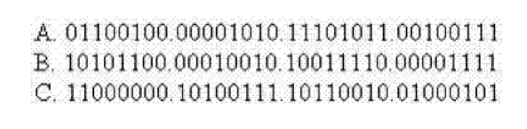

Đáp án nào sau đây là đúng khi nói về A, B và C? (Chọn 3 đáp án)

* Địa chỉ C là địa chỉ 1 địa chỉ lớp C chung (public Class C address)
* Địa chỉ B là địa chỉ 1 địa chỉ lớp B riêng (private Class B address)
* Địa chỉ A là địa chỉ 1 địa chỉ lớp A chung (public Class A address)

# **Có bao nhiêu bit (0,1)** trong 1 địa chỉ IPv4?

* 32

# Có bao nhiêu vùng quảng bá và vùng xung đột trong sơ đồ sau đây?

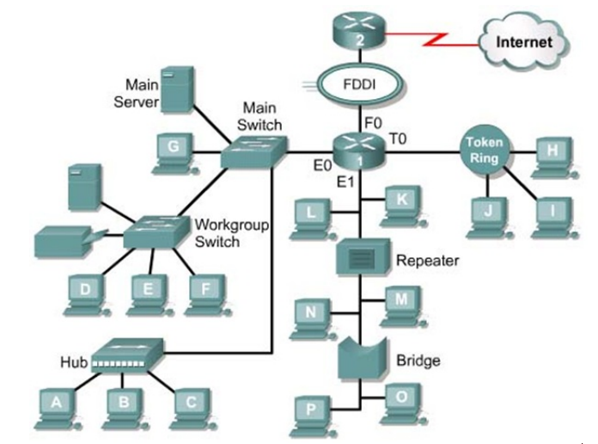

* 17 vùng xung đột
* 5 vùng quảng bá

# **Công nghệ nào sau đây cung cấp** kết nối ổn định, an toàn thông qua 1 cơ sở hạ tầng mạng công cộng chia sẻ?

* Mạng riêng ảo (VPN)

# **Công nghệ** nào sau đây không phải là công nghệ mạng diện rộng? (Chọn tất cả các câu đúng)

* Token Ring
* FDDI
* Ethernet

# **Công ty Banana chọn mạng con 172.30.0.0/16** để phân chia mạng nhằm thỏa mãn nhu cầu: có ít nhất 25 mạng con và trên mỗi mạng con có ít nhất 1800 trạm. Sau khi phân chia mạng thì mạng con đầu tiên có địa chỉ broadcast là:

* 172.30.7.255

# **Công ty Banana có 1 máy chủ cung cấp** ứng dụng chuyên biệt cho 20 người dùng cuối tại phòng tài chính và 10 người dùng cuối tại phòng kỹ thuật. Dựa vào sơ đồ dưới đây thì máy chủ đó nên đặt ở đâu để có hiệu suất cao nhất? (Chọn tất cả các đáp án đúng)

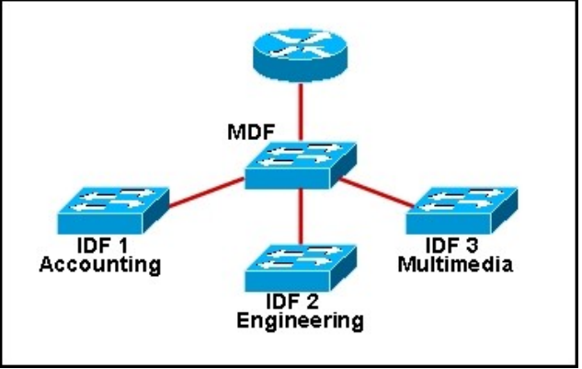

* IDF1
* MDF

# **Công ty Banana** đang thực hiện 1 dự án với sự tham gia của 10 nhóm làm việc, mỗi nhóm được cấp 10 máy trạm. Công ty yêu cầu mỗi nhóm làm việc được cấp 1 mạng con và có kết nối Internet thông qua địa chỉ 192.168.1.0/24. Mặt nạ mạng con nào sau đây nên được sử dụng nên thỏa mãn yêu cầu trên?

* 255.255.255.240

# **Công ty Banana triển khai hệ thống hội thảo** truyền hình ứng dụng công nghệ VOIP (voice over IP). Hệ thống này sử dụng giao thức giao vận UDP để truyền dữ liệu. Khi các gói tin UDP này đến đích không theo thứ tự thì điều gì sẽ xảy ra?

* UDP sẽ chuyển thông tin trong các gói tin nhận được đến lớp tiếp theo của mô hình OSI theo thứ tự mà các gói tin này đến

# **Công ty Tomato có 6 phòng ban** và mỗi phòng ban được gán vào 1 mạng con khác nhau. Mạng của công ty sử dụng không gian địa chỉ IP lớp C. Mặt nạ mạng con (subnet mask) nào sau đây thỏa mãn yêu cầu của sơ đồ trên?

* 255.255.255.224

# **Dữ liệu khi truyền thông trên giữa 1 máy trạm và 1 máy chủ** FTP sẽ được chia nhỏ thành các đơn vị truyền. Khi các đơn vị truyền này đến đích thì chúng sẽ được tập hợp lại để tái tạo dữ liệu ban

Thông tin về thứ tự sắp xếp các đơn vị truyền này sẽ được lấy ở đâu?

* Phần đầu TCP

# **Đáp án** nào sau đây là đúng khi nói về Bridge và Switch? (Chọn 3 đáp án đúng)

* Bridge và Switch đều chuyển tiếp gói tin quảng bá lớp 2
* rS. witch có nhiều cổng hơn Bridge
* Bridge và Switch đều dựa vào địa chỉ lớp 2 để ra quyết định chuyển tiếp 

# **Để làm giảm chi phí** khi thiết kế 1 mạng mới, các nhà thiết kế mạng đã lựa chọn các bộ chuyển mạch mà ban đầu sẽ có các cổng Fast Ethernet nhưng có khả năng hỗ trợ các cổng Gigabit Ethernet. Vậy họ đã sử dụng những tiêu chí nào của thiết kế mạng cục bộ? (Chọn 2 đáp án đúng)

* Khả năng mở rộng (scalability)
* Tính tương thích (adaptability)

# **Để LAN 1 có thể kết nối vật lý với LAN 2** (theo cách đơn giản nhất) như trong sơ đồ sau thì ta phải làm gì?

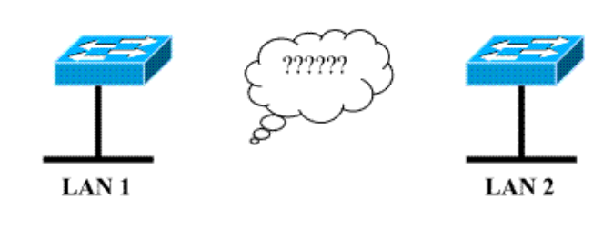

* Chỉ cần 1 cáp chéo nối 2 switch

# **Địa** chỉ IP 172.16.254.1/19 thuộc về mạng nào sau đây?

* 172.16.224.0/19

# **Địa chỉ** IP bao gồm 2 phần nào sau đây?

* Phần mạng (network portion) và phần thiết bị đầu cuối người dùng (host portion)

# **Địa chỉ nào** được các nhà sản xuất tích hợp trên NIC (network interface card)?

* MAC

# **Điều gì** sẽ xảy ra nếu khoảng cách quản trị (AD) không được xác định cho 1 cổng ra/vào khi định tuyến tĩnh được dùng?

* Tuyến tĩnh sẽ có AD nhận giá trị ngầm định là 0 hoặc 1 khi được cài đặt trong bảng định tuyến.

# **Điều gì sẽ xảy ra đối với 1 tuyến tĩnh** trong bảng định tuyến nếu cổng ra/vào cho tuyến đó không khả dụng?

* Tuyến đó sẽ bị xóa khỏi bảng định tuyến.

# **Điều kiện nào sau đây** phải được thỏa mãn để mạng hội tụ?

* Các bộ định tuyến trong mạng đang vận hành với kiến thức thống nhất về định tuyến.

# **Đoạn x - y nào sau đây tương ứng** với các giá trị bộ tám bit (octet) đầu tiên nhằm xác định địa chỉ lớp B?

* 10000000-10111111/16

# **Đoạn x - y** nào sau đây tương ứng với các giá trị bộ tám bit (octet) đầu tiên nhằm xác định địa chỉ lớp C?

* 11000000-11011111/24

# **Đơn vị dữ liệu giao thức** (Protocol Data Unit) tại lớp liên kết dữ liệu (Data Link) của mô hình OSI được gọi là gì?

* Khung (Frame)

# **Đơn vị** dữ liệu giao thức (Protocol Data Unit) tại lớp mạng (Network) của mô hình OSI được gọi là gì?

* Gói tin (Packet)

# EIGRP lưu trữ các bảng nào dành cho các giao thức truyền tải mà nó hỗ trợ? (Chọn tất cả các đáp án đúng)

* neighbor table
* routing table
* topology table

# **EIGRP lưu trữ thông tin nào trong cơ sở dữ liệu** cấu trúc liên kết mạng để tìm đường tốt nhất đến đích? (Chọn tất cả các đáp án đúng)

* Giao thức định tuyến
* Chi phí của tuyến được quảng bá bởi bộ định tuyến hàng xóm
* Khoảng cách khả thi của các tuyến

# Ethernet vận hành tại lớp nào của mô hình OSI? (Chọn 2 đáp án đúng)

* Lớp kết nối dữ liệu
* Lớp vật lý

# **Giả sử rằng hệ thống các bộ chuyển mạch đang vận hành** với chế độ lưu trữ và chuyển tiếp. Một yếu tố trong sự chậm trễ của hệ thống này là phải mất bao lâu để lưu trữ và chuyển tiếp một khung dữ liệu thông qua một bộ chuyển mạch (switch). Nếu thời gian này là 10 (micro giây / switch) thì nó có ảnh hưởng lớn đến sự đáp ứng của một hệ thống máy trạm – máy chủ hay không? (Mức độ ảnh hưởng không lớn hơn 5% coi như là không) Biết rằng máy trạm cách máy chủ 5000(km), các switch cách nhau 50(km) do kết nối bằng cáp quang, tốc độ truyền dữ liệu trong cáp đồng/cáp quang bằng 2/3 tốc độ ánh sáng trong chân không

* Không

# **Giả sử rằng theo sơ đồ dưới đây thì Host A** đã truyền được x(%) của 1 khung Ethernet có y(KB) cho Host D. Trong khi đó Host B cũng muốn truyền dữ liệu cho Host C. Vậy Host B phải làm gì?

* Host B phải đợi cho đến khi biết chắc chắn rằng Host A đã truyền xong dữ liệu

# **Giả sử** rằng trong sơ đồ sau đây, Host_A đang cố gắng kết nối với Server_B.

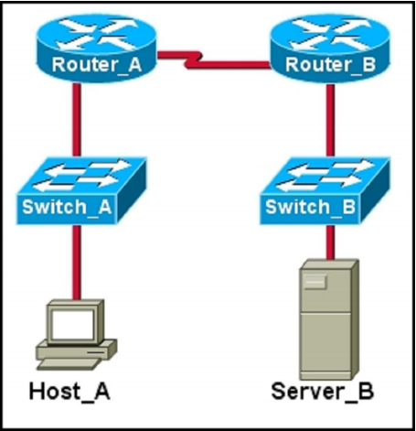

Phát biểu nào sau đây là đúng khi nói về địa chỉ mà Host_A phát ra trong quá trình kết nối? (Chọn 2 đáp án đúng)

* 1 khung chứa địa chỉ MAC đích của Router_A.
* 1 gói tin chứa địa chỉ IP đích Server_B.

# **Giao thức định tuyến RIP** được sử dụng trong sơ đồ dưới đây. Phát biểu nào sau đây là đúng khi nói về quá trình định tuyến? (Chọn 3 đáp án đúng)

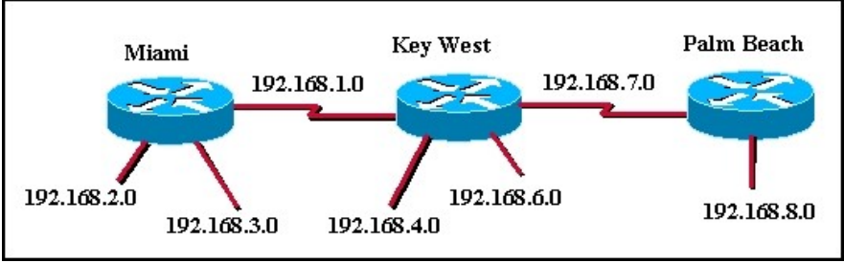

* Bộ định tuyến Key West sẽ chuyển tiếp toàn bộ bảng định tuyến của nó cho 2 bộ định tuyến Miami và Palm Beach
* Bộ định tuyến Palm Beach sẽ hiển thị 2 mạng 192.168.7.0/24 và 192.168.8.0/24 với ký hiệu 'C' trong bảng định tuyến
* Nếu mạng 192.168.4.0/24 bị sập thì bộ định tuyến Key West sẽ thông báo với các bộ định tuyến khác ngay lập tức

# **Giao thức** định tuyến RIP được sử dụng trong sơ đồ dưới đây. Router2 phát hiện ra rằng kết nối đến Router1 bị sập, khi đó nó quảng bá kết nối này với metric là 16. Vậy kỹ thuật chống lặp định tuyến nào đã được sử dụng?

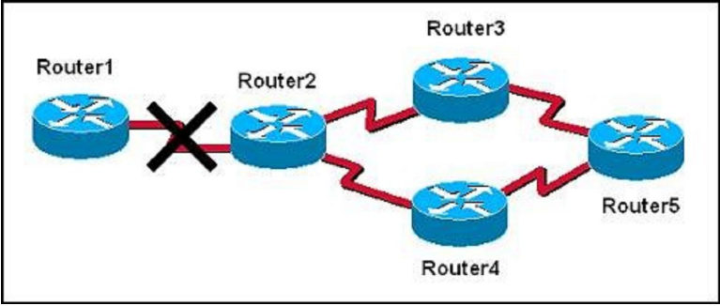

Chọn một phương án trả lời.

* route poisoning

# **Giao thức nào** lấy được địa chỉ vật lý của thiết bị từ địa chỉ IP đã biết?

* ARP

# **Giao thức nào trong chồng giao thức TCP/IP** phát hiện và thông báo lỗi có thể xảy ra khi truyền dữ liệu?

* ICMP

# **Hành động nào sau đây sẽ tăng số lượng** vùng quảng bá trong mạng? (Chọn tất cả các đáp án đúng)

* Tạo ra các VLANs cho mỗi nhóm làm việc
* Phân đoạn mạng bằng cách thêm vào 1 hay nhiều bộ định tuyến

# **Kết nối đến Internet là tập hợp** của những thành phần nào sau đây?

Kết nối vật lý (sai)

Các ứng dụng( sai)

Kết nối logic(sai)

* Tất cả các thành phần trên (chọn)

# **Kết nối xDSL từ nhà cung cấp dịch vụ (ISP)** đến modem sử dụng đầu nối theo chuẩn nào sau đây?

* RJ – 11

# **Khi** 1 bộ định tuyến nhận được cập nhật trong mạng sử dụng giao thức định tuyến

vector khoảng cách thì điều gì sẽ xảy ra?

* Metric đối với các tuyến xung quanh được tăng lên

# **Khi** bộ chuyển mạch nhận được 1 khung, nó sẽ xử lý khung đó như thế nào? (Chọn tất cả các đáp án đúng)

* Nếu địa chỉ MAC đích có trong bảng CAM thì bộ chuyển mạch sẽ chỉ chuyển tiếp khung đó đến cổng hợp lệ
* Nếu không biết đích đến thì bộ chuyển mạch sẽ chuyển tiếp khung đó ra tất cả các cổng còn lại trừ cổng nguồn

# **Khi có sự cố** mạng thì việc cần làm đầu tiên là gì?

* Nhìn đèn trên NIC

# **Khi gõ câu lệnh "show ip protocols"** ta thu được kết quả sau đây: "Gateway 192.168.2.1 Distance 90 Last Update 00:00:54" Lần cập nhật tiếp theo sẽ diễn ra trong bao nhiêu giây nữa?

* 36 seconds

# **Khi thêm 1 Router vào mạng** ta sẽ thu được những lợi ích nào sau đây? (Chọn tất cả các đáp án đúng)

* Cơ chế lọc gói tin sẽ được thực hiện dựa trên thông tin lớp 3 của mô hình OSI
* Các gói tin quảng bá không được chuyển tiếp qua Router

# **Khi xử lý sự cố kết nối trên mạng** thì câu lệnh ping thường được sử dụng. Tuy nhiên sau khi sử dụng câu lệnh này thì thông báo "request times out" xuất hiện. Lỗi này xảy ra tại lớp nào của mô hình TCP/IP?

* Lớp internet

# **Kích hoạt** giao thức định tuyến RIP trên 1 bộ định tuyến. Có thể kết luận gì về quá trình định tuyến? (Chọn 3 đáp án đúng)

* 1 giao thức định tuyến vector khoảng cách đã được sử dụng.
* Cập nhật định tuyến sẽ quảng bá 30s/lần.
* Đếm bước nhảy là metric duy nhất được dùng để tìm đường đến đích

# **Kiểu** truyền thông nào mà chỉ có một bên truyền, bên còn lại nhận dữ liệu, nhưng

sau đó có thể đổi vai trò cho nhau.

* Half-duplex

# **Khu A và khu C trong khuôn viên của Đại học Bách khoa Đà Nẵng** phải được kết nối với nhau sử dụng chuẩn Fast Ethernet or Gigabit Ethernet (100 – 1000 Mbps). Để giảm thiểu sự ảnh hưởng của các điều kiện khách quan (đi dây ngoài trời, dễ bị nhiễu bởi điện từ trường, sự khác biệt về điện áp giữa các khu), môi trường truyền dẫn tín hiệu nào sau đây nên được sử dụng?

* Cáp quang (Fiber optic cable)

# **Làm thế nào** để cấu hình 1 tuyến dự phòng?

* Cấu hình tuyến đó với AD lớn hơn AD của tuyến chính

# LAN của công ty Banana được phân đoạn thành LAN 1 và LAN 2 bằng 1 Router như trong sơ đồ sau:

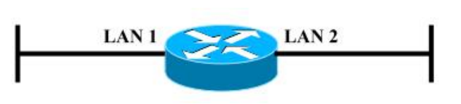

*Ảnh hưởng của Router này trên LAN là?*

* Khiến cho các gói tin quảng bá của LAN 1 không sang được LAN 2

# **Lợi thế của Bộ chuyển mạch** khi so sánh với Bộ tập trung? (Chọn tất cả các đáp án đúng)

* Cho phép truyền/nhận đồng thời nhiều khung
* Lọc khung dựa trên địa chỉ MAC

# **Lợi thế của giao thức định tuyến** trạng thái liên kết khi so với vector khoảng cách là gì? (Chọn 2 đáp án đúng)

* Sau khi khởi tạo việc quảng bá LSA, các bộ định tuyến nói chung tốn ít băng thông để thông báo về thay đổi trong mạng
* Tất cả các bộ định tuyến đều có kiến thức về toàn bộ cấu trúc liên kết mạng

# **Lợi thế chủ yếu của VPN** khi so sánh với các mạng chuyên dụng như Frame Relay, kênh thuê riêng hoặc quay số là gì?

* Giảm chi phí

# **Lớp** A được phép mượn tối đa bao nhiêu bit cho để phân chia mạng con (subnetting)?

* 22

# **Lớp** C được phép mượn tối đa bao nhiêu bit cho để phân chia mạng con

(subnetting)?

* 6

# **Lớp nào của mô hình OSI quản lý** việc định địa chỉ vật lý (MAC), cấu trúc liên kết mạng (topology), truy cập mạng (network access), và điều khiển luồng dữ liệu (data flow)

* Lớp 2

# **Lớp nào trong mô hình thiết kế phân cấp** chịu trách nhiệm về sự cố mạng (nếu có) của các nhóm làm việc?

* phân phối

# **Mạng của công ty Banana** sử dụng không gian địa chỉ IP lớp B là: 172.16.0.0/16.

Cần có 3333 trạm/mạng con (hosts/subnet) và số lượng mạng con (subnets) là nhiều nhất. Sau khi phân chia mạng thỏa mãn yêu cầu trên thì địa chỉ quảng bá (broadcast address) của mạng con đầu tiên là địa chỉ nào sau đây?

* 172.16.19.255

# **Mạng của công ty Banana** sử dụng không gian địa chỉ IP lớp B là: 172.16.0.0/16. Cần có 999 trạm/mạng con (hosts/subnet) và số lượng mạng con (subnets) là nhiều nhất. Mặt nạ mạng con nào sau đây nên được sử dụng để đáp ứng yêu cầu trên?

* 255.255.252.0

# **Mạng của công ty Banana** sử dụng không gian địa chỉ IP lớp B là: 172.16.0.0/16. Cần có 459 trạm/mạng con (hosts/subnet) và số lượng mạng con (subnets) là nhiều nhất. Mặt nạ mạng con nào sau đây nên được sử dụng để đáp ứng yêu cầu trên?

* 255.255.254.0

# **Mạng cục bộ** của công ty Banana kết nối với Internet bằng 1 kênh thuê riêng với băng thông T1 (1.544 Mbps). Thiết bị và các cổng kết nối điển hình nào nên đặt giữa Internet và mạng cục bộ của công ty?

* 1 bộ định tuyến với 1 cổng 10/100 Mbps và 1 cổng nối tiếp

# **Máy chủ Web** của công ty Banana được cấu hình để chạy các ứng dụng Web. Tuy nhiên, người sử dụng lại phàn nàn rằng cứ mỗi lần họ cố kết nối vào trang Web an toàn được lưu trữ trên máy chủ Web thì họ nhận được thông báo lỗi: “Web page requested is not available – Trang web được yêu cầu không khả dụng”, trong khi họ không gặp vấn đề nào khi kết nối đến máy chủ cung ứng dịch vụ truyền tập tin (File Transfer Protocol – FTP). Sau khi kiểm tra, người ta nhận thấy các dịch vụ Web đã được kích hoạt. Vậy bước tiếp theo phải làm gì để giải quyết sự cố?

* Kiểm tra cổng 80 đã được cho phép đi qua chưa trong bộ lọc TCP/IP

# **Mặc dù các phân đoạn TCP tương tự như** các phân đoạn UDP, tuy nhiên các gói tin TCP lại chứa các trường bổ sung mà các gói tin UDP không có. Đó là các trường nào sau đây? (Chọn tất cả các đáp án đúng)

* Window size
* Sequence number
* Acknowledgment number

# **Mô hình kết nối nào sau đây** mà tất cả các nút mạng kết nối trực tiếp vào 1 nút trung tâm và không có bất kỳ kết nối nào giữa các nút mạng đó?

* Star

# **Mối** quan hệ giữa mạng riêng ảo và mạng đối tác (extranet) là gì?

* 1 số extranet là mạng riêng ảo; vài mạng riêng ảo là extranet

# **Một e-mail** được gửi từ máy tính A đến máy tính B trên mạng. Trước khi thông điệp được gửi, dữ liệu phải được đóng gói (encapsulation). Câu nào sau đây mô tả đúng nhất điều gì xảy ra sau khi 1 gói tin (packet) được xây dựng dựa trên mô hình OSI?

* Gói tin này được đặt vào trong một khung (frame)

# **Một hệ thống** máy trạm – máy chủ kết nối thông qua các vệ tinh ở độ cao 30.000 km. Hệ thống này có thể đáp ứng với độ trễ thấp nhất là bao nhiêu?

* 400 ms

# **Một máy trạm được gán địa chỉ IP 172.16.19.69/20**. Vậy mạng con chứa trạm đó có thể chứa tối đa bao nhiêu trạm?

* 4094

# **Mục** đích của giao thức định tuyến?

* Cho phép các bộ định tuyến chia sẻ thông tin về các mạng đã biết với nhau.

# **Nếu định tuyến động không được cấu hình** trên bộ định tuyến thì cập nhật bảng định tuyến như thế nào?

* Cập nhật được thực thi bởi người quản trị mạng

# Người dùng có thể truy cập mạng tại lớp nào của mô hình thiết kế mạng phân cấp?

* 47/ip

# **Người dùng** có thể truy cập mạng tại lớp nào của mô hình thiết kế mạng phân cấp?

* Truy cập

# **Người quản trị mạng đã cấu hình 1** tuyến ngầm định trên bộ định tuyến A nhưng tuyến này chưa được chia sẻ với bộ định tuyến liền kề B và các bộ định tuyến khác trong vùng OSFP. Câu lệnh nào sau đây sẽ tiết kiệm thời gian cấu hình và chia sẻ được tuyến ngầm định cho các bộ định tuyến còn lại?

* Router_A(config-router)#default-information originate

# **Người quản trị mạng muốn tăng tốc** hội tụ trong mạng sử dụng RIP. Phương pháp nào sau đây cho phép làm điều đó?

* Thay đổi thời gian của đồng hồ đếm ngược xuống còn 96 giây

# **Những phát biểu** nào sau đây là đúng khi nói về Modem?

* Chuyển đổi tín hiệu số thành tín hiệu tương tự và ngược lại
* Chuyển đổi giao tiếp mạng

# **Những** thiết bị mạng nào sau đây nên được sử dụng lại lớp truy cập (access layer) của mô hình thiết kế mạng phân cấp?

* Bộ chuyển mạch (Switch)
* Bộ tập trung (Hub)

# **Những vấn đề gì sẽ xảy ra trên mạng** sử dụng giao thức định tuyến vector khoảng cách nếu mạng không hội tụ? (Chọn 3 đáp án đúng)

* Lặp định tuyến
* Bảng định tuyến không nhất quán
* Chuyển tiếp lưu lượng không nhất quán

# **Những yếu tố** nào sau đây nên được xem xét khi lựa chọn 1 giao thức định tuyến? (Chọn 3 đáp án đúng)

* Các yêu cầu về bộ nhớ của bộ định tuyến
* Khả năng xử lý của bộ định tuyến
* Mức tiêu hao băng thông

# NIC (network interface card) là gì?

* Bảng mạch cung cấp liên lạc trên mạng

# **OSPF** sử dụng cái gì để làm giảm việc trao đổi thông tin định tuyến trên mạng có nhiều hàng xóm? (Chọn 2 đáp án đúng)

* Bộ định tuyến được chỉ định
* Bộ định tuyến được chỉ định dự phòng

# OSPF sử dụng cái gì để tính toán chi phí đến mạng đích?

* băng thông

# **Quản trị mạng** của công ty Banana dự định mua một số NIC nhằm mục đích dự phòng. Anh ta phải đánh giá những tiêu chí nào đối với NIC? (Chọn tất cả các đáp án đúng)

* Tương thích khe cắm
* Tương thích môi trường truyền

# Phát biểu nào sau đây là đúng khi nói về quá trình định tuyến trạng thái liên kết? (Chọn 3 đáp án đúng)

* Các giao thức định tuyến trạng thái liên kết chiếm dụng tài nguyên cao hơn vector khoảng cách khi khởi tạo quá trình định tuyến.
* Mỗi bộ định tuyến tự xây dựng cho nó toàn bộ cấu trúc liên kết mạng.
* Các bộ định tuyến gửi đi các cập nhật về sự thay đổi trên mạng ngay lập tức.

# **Phát biểu nào sau đây là đúng khi nói về cầu nối** và bộ chuyển mạch trong mạng? (Chọn tất cả các đáp án đúng)

* Cầu nối và Bộ chuyển mạch biết được các địa chỉ MAC bằng cách kiểm tra địa chỉ MAC nguồn của mỗi khung nhận được
* Bộ chuyển mạch là 1 cầu nối nhiều cổn g

# **Phát biểu** nào là đúng khi nói về kết quả thu được dưới đây từ câu lệnh "show ip route"? (Chọn 2 đáp án đúng)

* Địa chỉ luận lý của bộ định tuyến kế tiếp đến mạng 192.168.1.0/24 là 192.168.3.1.
* Bước nhảy đến 1 trạm trong mạng 192.168.8.0/24 là 2.

# **Phát biểu nào sau đây là đúng** khi nói về câu lệnh: "ip route 172.16.1.0

255.255.255.0 172.16.2.1"? (Chọn 3 đáp án đúng)

* Câu lệnh trên được gõ trong chế độ cấu hình chung (global configuration mode)
* Câu lệnh trên thiết lập 1 tuyến tĩnh
* Tất cả các gói tin truyền đến mạng 172.16.1.0/24 sẽ được gửi qua cổng 172.16.2.1

# **Phát biểu nào sau đây là đúng** khi nói về các địa chỉ MAC? (Chọn 3 đáp án đúng)

* có độ dài 6 byte
* chứa 3 byte OUI
* được sao chép vào RAM khi hệ thống khởi động

# **Phát biểu nào sau đây là đúng** khi nói về cầu nối và bộ chuyển mạch trong mạng? (Chọn tất cả các đáp án đúng)

* Bộ chuyển mạch là 1 cầu nối nhiều cổng
* Cầu nối và Bộ chuyển mạch biết được các địa chỉ MAC bằng cách kiểm tra địa chỉ MAC nguồn của mỗi khung nhận được

# Phát biểu nào sau đây là đúng khi nói về nhược điểm của phương pháp truy cập CSMA/CD?

* Xung đột có thể làm suy giảm hiệu năng mạng

# **Phát biểu nào sau đây là đúng khi nói về quá trình** định tuyến trạng thái liên kết?(Chọn 3 đáp án đúng)

* Mỗi bộ định tuyến tự xây dựng cho nó toàn bộ cấu trúc liên kết mạng.
* Các giao thức định tuyến trạng thái liên kết chiếm dụng tài nguyên cao hơn vector khoảng cách khi khởi tạo quá trình định tuyến.
* Các bộ định tuyến gửi đi các cập nhật về sự thay đổi trên mạng ngay lập tức.

# Phát biểu nào sau đây là đúng khi nói về split horizon?

* Thông tin biết được từ 1 nguồn sẽ không cần gửi lại nguồn đó

# **Phát biểu nào sau đây là đúng** khi nói về việc sử dụng bộ tập trung và bộ chuyển mạch trong mạng?

* Bộ chuyển mạch làm tăng số lượng vùng xung đột trong mạng

# **Phần** đầu khung chứa các trường nào sau đây?

* Địa chỉ MAC đích và MAC nguồn

# **Phần thiết bị đầu cuối** người sử dụng (host portion) đóng vai trò gì trong 1 địa chỉ IPv4?

* Xác định 1 cách rõ ràng nút mạng nào trên mạng con được định địa chỉ

# **Phương** thức truyền dữ liệu được sử dụng bởi mạng diện rộng?

* Nối tiếp (Serial)

# **PPTP** sử dụng cổng/giao thức nào sau đây để thiết lập kết nối?

* 1723/tcp

# **Router** thực hiện những chức năng nào sau đây? (Chọn 3 đáp án đúng)

* Lọc gói tin (Packet filtering)
* Chuyển mạch gói tin (packet switching)
* Chống xung đột giữa các phân đoạn LAN

# **Sau khi gõ câu lệnh "show ip route"** ta thu được kết quả sau: "192.168.3.0/24 [90/80135] via 192.168.2.2, 00:00:30, Serial0/0" Dựa vào thông tin trên thì giao thức định tuyến nào đã được sử dụng?

* EIGRP

# **Sau khi gõ câu lệnh "show ip route"** ta thu được kết quả sau đây: "192.168.3.0/24 [90/80135] via 192.168.2.2, 00:00:30, Serial0/0" Khoảng cách quản trị của giao thức định tuyến được dùng là bao nhiêu?

* 90

# **Sơ đồ** Mạng cục bộ (LAN) của công ty Banana như sau:

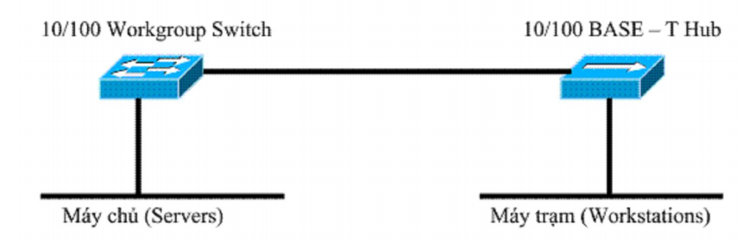

Dựa trên sơ đồ, các thiết bị nào có thể truyền thông đồng thời mà không gây ra xung đột?

* Tất cả các máy chủ

# **Sơ đồ LAN** của công ty Banana như sau:

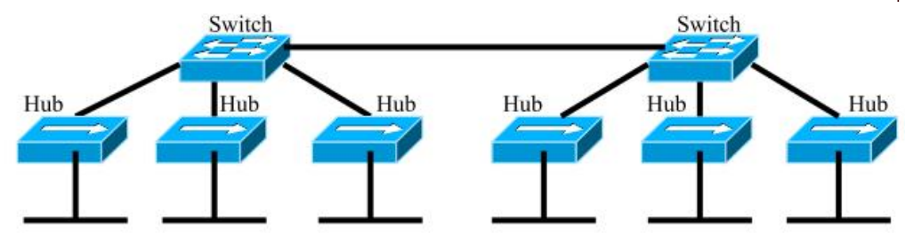

Theo sơ đồ trên, có bao nhiêu vùng quảng bá?

* 1

# **Số thập lục phân** nào sau đây khi chuyển sang hệ nhị phân là: 0010000100000000?

* 0x2100

# **Số thập lục phân nào** sau đây khi chuyển sang hệ nhị phân là: 0110100100010010?

* 0x6912

# **Sử dụng bộ chuyển mạch** có thể …………………… xung đột (collision)

* loại trừ

# **Sử dụng bộ định tuyến có thể** …………………… vùng quảng bá (broadcast domain)

* Không ảnh hưởng gì đến

# **Sử dụng bộ tập trung (hub) có thể** ………………………vùng xung đột (collision

domain)

* mở rộng

# Sự khác biệt giữa mạng riêng ảo và tường lửa?

Tường lửa có thể chặn gói tin còn mạng riêng ảo thì không (sai)

Tường lửa có thể lọc gói tin còn mạng riêng ảo thì không (sai)

Tường lửa là 1 kiểu mạng riêng ảo (sai)

Tường lửa có thể được cấu hình bởi người dùng còn mạng riêng ảo thì không (sai)

* Tất cả các đáp án đều sai ( chọn)

# **Sự** phân đoạn dữ liệu xảy ra tại lớp nào của mô hình OSI?

* Transport

# **Tại lớp nào** của mô hình OSI thì phần đầu chứa địa chỉ đích của trạm cần định tuyến đến?

Session, Transport, Presentation, Application ( sai)

* Tất cả các đáp án đều sai (chọn)

# **Tại sao hội tụ nhanh là** yêu cầu cấp thiết khi triển khai các giao thức định tuyến

động?

* Các bộ định tuyến có thể ra các quyết định chuyển tiếp sai lầm cho đến khi mạng hội tụ.

# Tại sao người quản trị mạng nên kích hoạt xác thực MD5 trên OSPF?(Chọn 3 đáp án đúng)

* Đảm bảo rằng thông tin định tuyến đến từ nguồn hợp lệ
* Để nội dung các gói tin OSPF không bị tin tặc khai thác
* Nhằm bảo vệ thông tin định tuyến không bị làm giả

# **Thiết bị lớp 1 (xét trên mô hình OSI)** nào sau đây có thể được dùng để mở rộng LAN? (Chọn 2 đáp án đúng)

* Hub
* Repeater

# **Thiết bị nào sau đây** có độ trễ khi xử lý dữ liệu là cao nhất?

* Bộ định tuyến

# **Thiết bị nào** sau đây có thể phân đoạn 1 mạng cục bộ (LAN) thành nhiều mạng cục bộ nhỏ hơn? (Chọn tất cả các đáp án đúng)

* Cầu nối (Bridges)
* Bộ chuyển mạch (Switches)
* Bộ định tuyến (Routers)

# **Thứ** tự nào sau đây là đúng khi nói về đóng gói dữ liệu?

* Luồng dữ liệu, Phân đoạn, Gói tin, Khung, bit

# **Tổ hợp câu lệnh nào sau đây là đúng** khi cấu hình RIP trên bộ định tuyến B?

* "RouterB(config)#router rip RouterB(config-router)# network 198.16.4.0 RouterB(config-router)# network 210.36.7.0 RouterB(config-router)# network 220.17.29.0"

# **Trong các địa chỉ nào sau đây**, địa chỉ nào là địa chỉ unicast (truyền thông 1 - 1)?

224.0.0.5 (sai)

FFFF. FFFF. FFFF (sai)

192.168.24.56/29 (sai)

255.255.255.255 (sai)

172.31.191.255/20 (sai)

* Tất cả đều sai (đúng)

# **Trong các địa chỉ nào sau đây**, địa chỉ nào là địa chỉ unicast (truyền thông 1 ­ 1)?

* 172.31.128.255/18

# **Trong** mạng cục bộ, khu vực các gói tin được truyền đi và va chạm nhau được gọi là

* Vùng xung đột (collision domain)

# **Trong** mạng riêng ảo, thuật ngữ "tạo đường hầm" nói đến cái gì?

tăng băng thông cho các gói tin bảo mật (sai)

giảm lưu lượng gói tin khi đi qua các thiết bị (sai)

tăng hiệu suất cho các gói tin bảo mật (sai)

giảm chi phí cho quá trình triển khai mạng riêng ảo (sai)

* Tất cả các đáp án đều sai

# Trong mô hình TCP/IP, lớp nào đáp ứng tính tin cậy, điều khiển luồng dữ liệu và khắc phục lỗi?

* Giao vận (Transport)

Trong văn phòng côn g ty Banana, phòng kinh doan h (Sales) và phòng sản xuất (Product ion ) được kết nối theo sơ đồ sau :

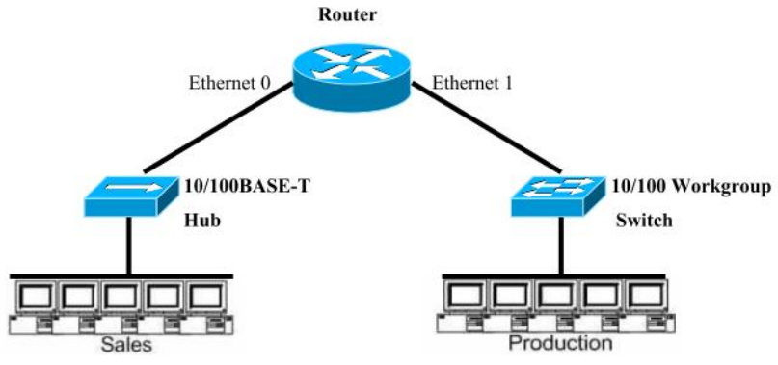

* Có 7 v ù n g x u n g đột t ron g mạn g
* Có 2 v ù n g qu ản g bá t ron g mạn g

# **Trong sơ đồ dưới đây, host 192.168.1.66 không thể ping host 192.168.1.130**. Câu lệnh nào sau đây phải được cấu hình để 2 host có thể kết nối được với nhau? (Chọn tất cả các đáp án đúng)

* R1(config-router)#no auto-summary
* R2(config-router)#no auto-summary

# **Với OSPF** thì kiểu mạng nào sau đây cần thiết phải có bầu chọn DR?(Chọn tất cả các đáp án đúng)

* nonbroadcast multi-access
* broadcast multiaccess

# **Với** Subnet mask là 255.255.255.192 thì những địa chỉ IP nào sau đây có thể được gán cho các máy trong mạng? (Chọn tất cả các câu đúng)

* 134.178.18.32
* 87.45.16.160
* 92.11.178.96

# **Với Subnet mask là 255.255.255.192** thì những địa chỉ IP nào sau đây có thể được gán cho các máy trong mạng? (Chọn tất cả các câu đúng)

* 92.11.178.96
* 87.45.16.160
* 134.178.18.32

# **Với Subnet mask** là 255.255.255.224 thì những địa chỉ IP nào sau đây có thể được gán cho các máy trong mạng? (Chọn tất cả các câu đúng)

* 134.178.18.56
* 92.11.178.93
* 192.168.16.87

# **Với Subnet mask là 255.255.255.224** thì những địa chỉ IP nào sau đây có thể được gán cho các máy trong mạng? (Chọn tất cả các câu đúng)

* 87.45.16.157
* 217.168.166.141

# **Xét hệ thống đa truy cập quảng bá gồm** các bộ định tuyến đang dùng OSPF để định tuyến. Giả sử rằng chúng đã bầu ra DR và BDR. Khi đó DR sẽ dùng địa chỉ IP nào để gửi cập nhật đến các máy chủ?

* 224.0.0.5

# Xét sơ đồ dưới đây, câu lệnh nào được xem là tin cậy nhất để định tuyến đến mạng 172.31.3.0/24?

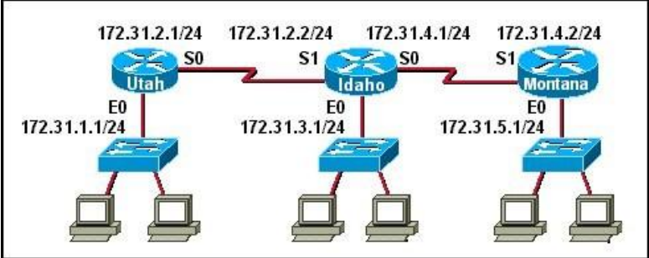

* Montana(config)#ip route 172.31.3.0 255.255.255.0 s1

# **Xét sơ đồ dưới đây, các câu lệnh nào sẽ cho phép** các trạm trong mạng 172.31.3.0/24 kết nối với các trạm trong mạng 172.31.5.0/24?

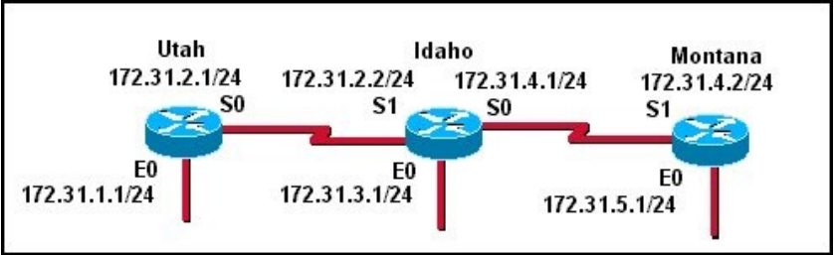

* Idaho(config)#ip route 172.31.5.0 255.255.255.0 172.31.4.2

# **Xét sơ đồ dưới đây, các câu lệnh nào** sau đây là đúng khi cấu hình EIGRP?

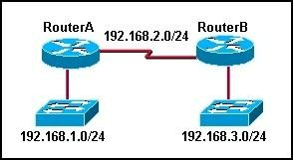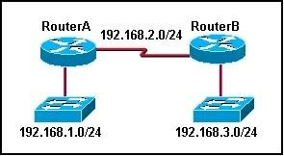

* . "RouterA(config)#router eigrp 45 RouterA(config-router)# network 192.168.1.0 RouterA(config-router)# network 192.168.2.0"

# **Xét** sơ đồ dưới đây, giả sử rằng mạng đã hội tụ do sử dụng giao thức định tuyến động. Nhưng điều kiện nào sẽ gây ra sự thay đổi đối với bảng định tuyến của Orlando? (Chọn 2 đáp án đúng)

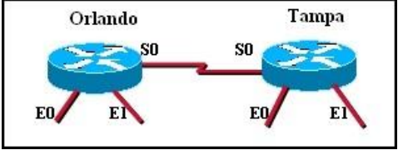

* Trạm kết nối với cổng S0 trên bộ định tuyến Tampa đột nhiên bị sập nguồn.
* Người quản trị mạng đóng cổng E0 trên bộ định tuyến Orlando.

# **Xét sơ đồ** dưới đây, câu lệnh nào sau đây là đúng khi cấu hình định tuyến tĩnh?(Chọn 3 đáp án đúng)

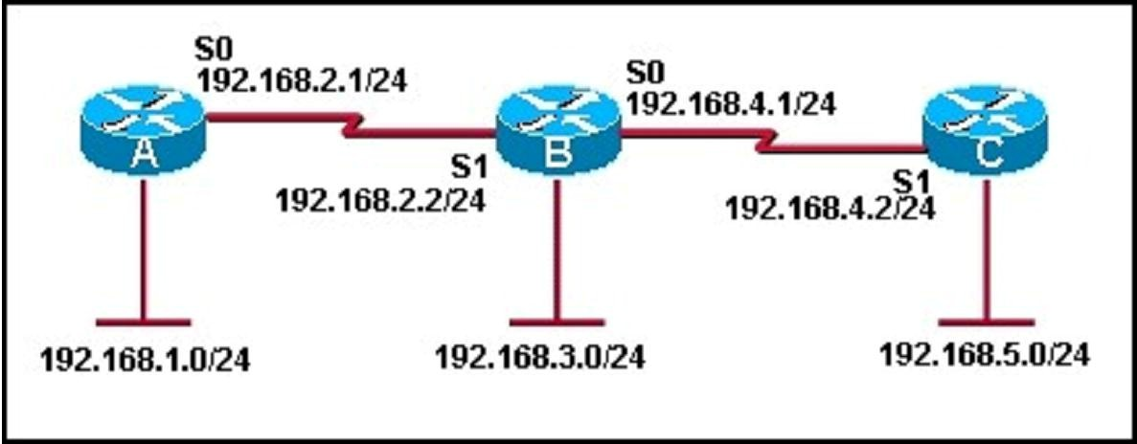

* RouterA(config)#ip route 192.168.3.0 255.255.255.0 192.168.2.2
* RouterC(config)#ip route 192.168.1.0 255.255.255.0 S1
* RouterC(config)#ip route 192.168.2.0 255.255.255.0 192.168.4.1

# **Xét sơ đồ dưới đây, tuyến A ­­> B ­­> C ­­> D** được gọi là tuyến 1, tuyến A ­­> X ­­> Y ­­> Z ­­> D được gọi là tuyến 2. Nếu giao thức định tuyến EIGRP được sử dụng thì tuyến nào là tốt nhất?

* Tuyến 2

# **Xét sơ đồ dưới đây, tuyến A --> B --> C --> D** được gọi là tuyến 1, tuyến A --> X --> Y --> Z --> D được gọi là tuyến 2. Nếu giao thức định tuyến RIP được sử dụng thì các tuyến sẽ có Metric lần lượt là:

* 3 và 4

# **Xét tổ hợp lệnh sau: "Router(config)# router rip"** "Router(config­router)# network 192.5.5.0" Có thể kết luận điều gì về quá trình định tuyến? (Chọn 3 đáp án đúng)

* 1 giao thức định tuyến vector khoảng cách đã được sử dụng
* Cập nhật định tuyến sẽ được quảng bá 30 giây/lần
* Đếm bước nhảy được sử dụng làm metric

# **Xét tổ hợp lệnh sau: "Router(config)# router eeigrp 69"** "Router(config­router)# network 192.5.5.0" Có thể kết luận điều gì về quá trình định tuyến? (Chọn 3 đáp án đúng)

* Cập nhật định tuyến sẽ quảng bá 90 giây/lần
* 1 giao thức định tuyến vector khoảng cách cải tiến đã được sử dụng
* Băng thông, độ trễ được sử dụng làm metric